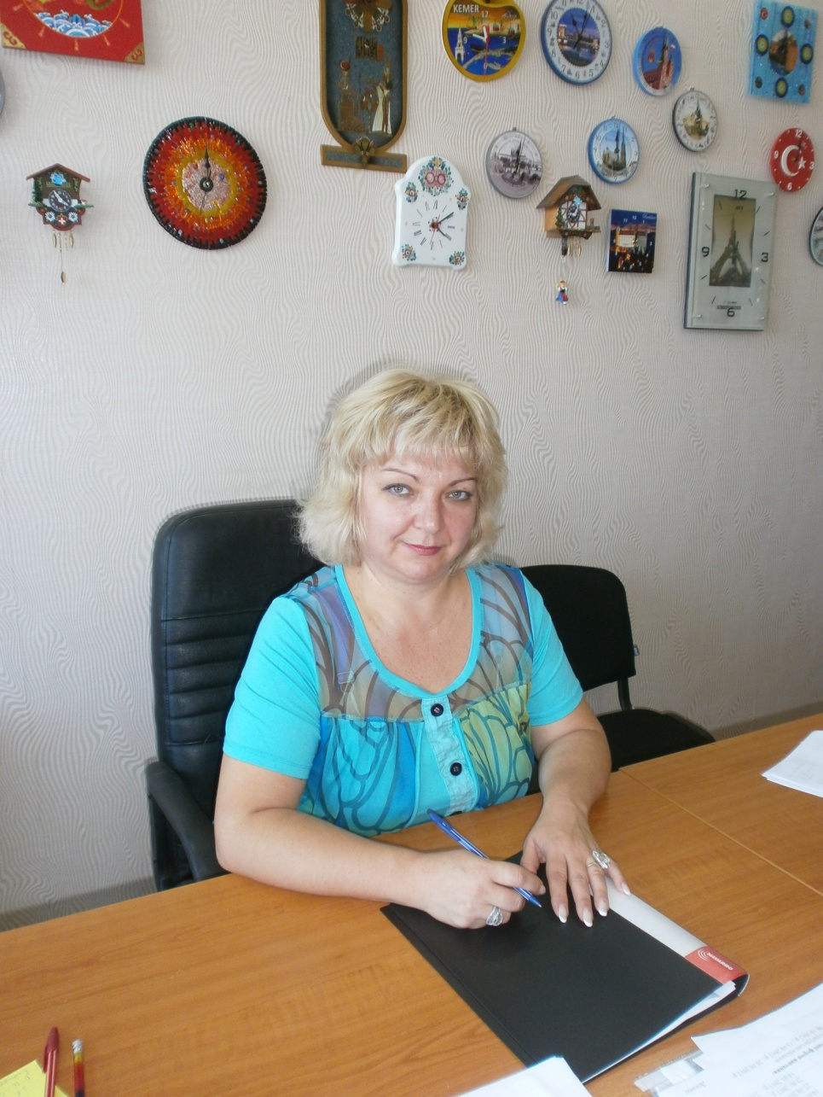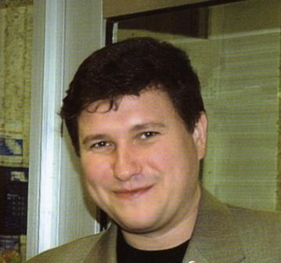

**Баркасі В.В.** народилася 29 грудня 1962 р. у м. Миколаєві. У 1985 р. закінчила факультет романо-германської філології Одеського державного університету імені І.І.Мечнікова, спеціальність «Англійська мова і література». З 11.09.1986 р. – викладач англійської мови в МДПІ імені В.Г.Бєлінського.

Від часу заснування факультету іноземної філології (03.09.1998 р.) виконувала обов’язки заступника декана. **У 2007 р. обрана на посаду декана.**

Кандидатську дисертацію на тему **«Формування професійної компетентності майбутніх учителів іноземних мов»** захистила у 2004 р., спеціальність за дипломом «Теорія і методика професійної освіти». З 2006 р. − доцент кафедри англійської філології. Має **нагороди:** грамоту МОН України, значок «Відмінник освіти України», Почесні грамоти Миколаївської обласної ради та університету.

**Наукові інтереси:** методична підготовка вчителів іноземних мов, застосування новітніх технологій викладання англійської мови, формування лінгво-країнознавчої компетенції студентів.

*Баркасі Вікторія Володимирівна*

У свої молоді літа Сергій Валерійович встиг зробити багато. У його науковій спадщині монографія, 4 навчально-методичних посібника, велика кількість публікації у фахових виданнях. Доцент Будак С.В. успішно працював над докторською дисертацією, неодноразово брав участь у міжнародних конференціях, очолював Американський клуб. За його ініціативи та з докладанням значних зусиль на факультеті було відкрито нову спеціальність «Перекладознавство».

У шанобливій пам’яті колег та студентів Будак С.В. залишиться як толерантна, високопрофесійна й інтелектуальна особистість. Удосконалюючи свою педагогічну майстерність, він підвищував кваліфікацію у провідних навчальних закладах Німеччини, Швеції та США, неодноразово брав участь у міжнародних конференціях, присвячених питанням сучасного перекладознавства, займався науковою роботою зі студентами, очолював Американський клуб. Колеги по роботі продовжують втілювати у життя те, що не судилося здійснити Сергію Валерійовичу.

*Будак Сергій Валерійович*

ІСТОРІЯ ФАКУЛЬТЕТУ: ДЕКАНИ

6

*Миколаївський національний університет імені В.О. Сухомлинського*

*грудень 2016*

*fif.at.ua*

**Будак С.В.** народився 27 квітня 1978 р. у м. Миколаєві. Після закінчення ЗОШ №53 вступив до Миколаївського педагогічного інституту імені В.Г. Бєлінського, а у 2000 р. закінчив на той час вже Миколаївський державний університет. Отримав диплом з відзнакою за спеціальністю «Педагогіка та методика середньої освіти. Мова і література (англійська, німецька)».

Як **кращий випускник факультету**, Сергій Валерійович був рекомендований до навчання в аспірантурі. У 2003 році захистив дисертацію на здобуття вченого ступеня кандидата педагогічних наук. Працював на кафедрі англійської філології викладачем, а згодом − доцентом кафедри , яку очолював з 2004 по 2006 рік. **З січня по квітень 2007 р. Сергій Валерійович очолював факультет іноземної філології.**